**ΑΣΚΗΣΕΙΣ Α ΛΥΚΕΙΟΥ**

**ΣΤΟΙΧΕΙΟΜΕΤΡΙΚΟΙ ΥΠΟΛΟΓΙΣΜΟΙ**

**Ερώτηση 1**

Ποσότητα Χ g από ανθρακικό νάτριο, Νa2CO3, αντέδρασε με υδατικό διάλυμα υδροχλωρικού οξέος, HCℓ και εκλύθηκαν Ψ L αερίου διοξειδίου του άνθρακα, CO2,  σε κανονικές συνθήκες, σύμφωνα με τη χημική εξίσωση (1).

Νa2CO3 + 2HCℓ 🡪 2NaCℓ + CO2(g) + H2O … (1)

Το διοξείδιο του άνθρακα στη συνέχεια διοχετεύτηκε σε διαυγές διάλυμα υδροξειδίου του ασβεστίου, Ca(OH)2, το οποίο θόλωσε και καταβυθίστηκαν 10 g λευκό ίζημα, ανθρακικού ασβεστίου, CaCO3, σύμφωνα με την χημική εξίσωση (2).

Ca(OH)2 + CO2 🡪 CaCO3(s) + H2O … (2)

Να υπολογιστούν οι ποσότητες Χ και Ψ από τις παραπάνω ουσίες.

**Ερώτηση 2**

Ποσότητα 30 g ανθρακικού ασβεστίου, CaCO3, αντιδρούν με περίσσεια διαλύματος υδροχλωρικού οξέος, HCℓ, σε Κ.Σ., σύμφωνα με τη χημική εξίσωση:

CaCO3 + 2HCℓ CaCℓ2 +CO2 + H2O

Να υπολογίσετε:

(α) Την μάζα του χλωριούχου ασβεστίου

(β) Τον όγκο του διοξειδίου του άνθρακα, σε Κ.Σ.

**Ερώτηση 3**

Σύμφωνα με την Εταιρία διανομής Φυσικού αερίου Θεσσαλονίκης (ΕΔΑΘΕΣΣ), το φυσικό αέριο που διανέμεται στην πόλη της Θεσσαλονίκης περιέχει 98 % κ.ο (w/v), CH4, μεθάνιο. Μια πολυκατοικία δέκα (10) διαμερισμάτων καταναλώνει για θέρμανση των ενοίκων της 336,000 L φυσικού αερίου για κάθε χειμερινή περίοδο.

Να υπολογίσετε:

(α) τον αριθμό των mol CH4 που περιέχονται στα 336000 L φυσικού αερίου.

(β) τη μάζα του CO2 που ελευθερώθηκε στο περιβάλλον κατά την καύση της παραπάνω

ποσότητας φυσικού αερίου θεωρώντας ότι η καύση του CH4 ήταν τέλεια.

(γ) τον όγκο του οξυγόνου που απαιτήθηκε για την τέλεια καύση του CH4 σε συνθήκες STP.

Δίνεται η χημική εξίσωση τέλειας καύσης του μεθανίου:

CH4 + 2Ο2 CO2 + 2H2O

**ΔΙΑΛΥΜΑΤΑ – ΔΙΑΛΥΤΟΤΗΤΑ - ΠΕΡΙΕΚΤΙΚΟΤΗΤΑ**

**ΕΠΙΠΕΔΟ Α**

**Ερώτηση 1**

Όπως τα ζώα της ξηράς, έτσι και τα ψάρια χρειάζονται οξυγόνο για να ζήσουν.

Κατά την απόρριψη από ηλεκτροπαραγωγούς σταθμούς θερμού νερού, που χρησιμοποιήθηκε ως ψυκτικό μέσο, σε ποταμούς ή λίμνες, αυξάνει τη θερμοκρασία του νερού και τα ψάρια πεθαίνουν.

Η Αντιγόνη και ο Λεωνίδας συζητούν για τον λόγο που πεθαίνουν τα ψάρια.

**Λεωνίδας**

Όταν αυξάνεται η θερμοκρασία η ποσότητα του οξυγόνου αυξάνεται και τα ψάρια πεθαίνουν γιατί το οξυγόνο σε μεγάλες ποσότητες είναι τοξικό.

**Αντιγόνη**

Όταν αυξάνεται η θερμοκρασία η ποσότητα του οξυγόνου μειώνεται και τα ψάρια δεν έχουν αρκετό οξυγόνο για να επιβιώσουν.



(α) Ποιο από τα δύο παιδιά εξήγησε σωστά τον λόγο που πεθαίνουν τα ψάρια;

Να δικαιολογήσετε την απάντησή σας.

(β) Εκτός από τη θερμοκρασία, ποιος άλλος παράγοντας επηρεάζει τη διαλυτότητα του οξυγόνου στο νερό;

(γ) Να εξηγήσετε γιατί η ποσότητα του διαλυμένου οξυγόνου στο νερό, σε δύο δοχεία ίδιου όγκου που περιέχουν κορεσμένο υδατικό διάλυμα οξυγόνου, μπορεί να είναι διαφορετική.

**Ερώτηση 2**

(α) Από ποιους παράγοντες επηρεάζεται η διαλυτότητα μιας στερεής ουσίας σε ένα διαλύτη;

(β) Που διαλύεται καλύτερα κάθε μια από τις πιο κάτω ουσίες, σε πολικό ή απολικό διαλύτη;

i) Βr2 ii) HI iii) ελαιόλαδο iv) ΚCℓ

**Ερώτηση 3**

Ο Γιάννης τις τελευταίες μέρες νιώθει κουρασμένος και έχει πονοκεφάλους. Επισκέφθηκε τον προσωπικό του γιατρό και μετά από κλινική εξέταση ο γιατρός του αναφέρει ότι έχει έλλειψη υγρών, νερού και ηλεκτρολυτών και του χορηγεί φυσιολογικό ορό NaCℓ 0,9 % κ.ο. (% w/v).

Να υπολογίσετε τη μάζα του NaCℓ που θα προσλάβει ο Γιάννης σε ποσότητα 2 L φυσιολογικού ορού.

**Ερώτηση 4**

Σε 300 ml διαλύματος περιέχονται 9,9 g ΗΝΟ3. Να βρεθεί η επί τοις εκατό κατά όγκο (% κ.ο. ή % w/v) περιεκτικότητα του διαλύματος.

**Ερώτηση 5**

(α) Ένα από τα συστατικά σε κάποια διαλύματα οφθαλμικών σταγόνων είναι και το χλωριούχο νάτριο, NaCℓ. Η περιεκτικότητα ενός τέτοιου διαλύματος σε NaCℓ είναι 0,9 % κ.ο. (% w/v).

Να υπολογίσετε πόσα g NaCℓ χρειάζονται για τη παρασκευή 1 L του διαλύματος αυτού.

(β) Ο όγκος μιας σταγόνας από την συσκευασία του πιο πάνω διαλύματος είναι 0,05 mL. Σε ένα ασθενή πρέπει να χορηγηθούν 0,27 g NaCℓ σε 15 μέρες.

ι) Πόσα mL διαλύματος πρέπει να χορηγηθούν συνολικά.

ιι) Πόσες σταγόνες πρέπει να χορηγηθούν σε μια μέρα.

ιιι) Πόσες σταγόνες πρέπει να χορηγηθούν σε κάθε μάτι κάθε φορά αν οι χορηγήσεις γίνονται τέσσερις φορές την ημέρα.

**Ερώτηση 6**

Ποιες από τις πιο κάτω προτάσεις είναι ορθές και ποιες λανθασμένες; Να δώσετε σύντομη εξήγηση για την ορθότητα ή μη των προτάσεων **γ έως στ.**

(α) Η διαλυτότητα αυξάνεται όταν αυξάνεται η ποσότητα του διαλύτη.

(β) Όταν μεταβάλλεται η θερμοκρασία μπορεί ένα κορεσμένο διάλυμα να γίνει ακόρεστο.

(γ) Το νερό θεωρείται ως παγκόσμιος διαλύτης επειδή η διαλυτότητα όλων των ουσιών σε αυτό είναι μεγάλη.

(δ) Η διαλυτότητα της ζάχαρης στο νερό επηρεάζεται από τη φύση του διαλύτη, τη θερμοκρασία και την πίεση.

(ε) Ευδιάλυτες είναι οι ουσίες που διαλύονται γρήγορα.

(στ) Κατά την παρασκευή κορεσμένων διαλυμάτων, σε ορισμένη ποσότητα νερού πρέπει να διαλύεται πάντα μεγάλη ποσότητα ουσίας.

**Ερώτηση 7**

Δίνεται ο πιο κάτω πίνακας:

|  |  |  |  |
| --- | --- | --- | --- |
| **Γάλα** | **Λιπαρά**  **(g/100g γάλακτος)** | **Νάτριο**  **(mg/100g γάλακτος)** | **Ασβέστιο**  **(mg/100g γάλακτος)** |
| Αγελάδας (ημιαποβουτυρωμένο) | 1,5 | 45,5 | 122 |
| Αγελάδας  (πλήρες) | 3,5 | 46 | 119 |
| Κατσικίσιο | 4,1 | 50 | 134 |

(α) Να υπολογίσετε την ποσότητα λιπαρών που θα προσλάβει κάποιος αν καταναλώσει 250 g αγελαδινού ημιαποβουτυρωμένου γάλακτος.

(β) Να υπολογίσετε την ποσότητα ασβεστίου που θα προσλάβει κάποιος αν καταναλώσει 350 g κατσικίσιου γάλακτος.

**Ερώτηση 8**

Η ρινική συμφόρηση σε ένα µωρό, µπορεί να απειλήσει ακόµη και τη ζωή του. Η αποµάκρυνση της περίσσειας βλέννας, καθώς και της ξεραµένης βλέννας από τη µύτη του µωρού διευκολύνει την αναπνοή του και προλαµβάνει την επιδείνωση της υγείας του σε χειρότερες λοιµώξεις, όπως ωτίτιδα ή κάποια ρινική λοίµωξη. Σε ένα μωρό χορηγήθηκαν 5 mL φυσιολογικού ορού για απομάκρυνση της βλέννας. Δίνεται ότι η περιεκτικότητα του ορού σε NaCℓ είναι 0, 9 % κ.ο.

Να υπολογίσετε τα γραμμάρια του NaCℓ που χορηγήθηκαν στο μωρό.

**Ερώτηση 9**

Μαθητής ήπιε ένα ποτήρι γάλα 250 mL περιεκτικότητας 1,5 % κ.ο. (% w/v) σε λιπαρά. Να υπολογίσετε την ποσότητα των λιπαρών που κατανάλωσε ο μαθητής.

**Ερώτηση 10**

Η διαλυτότητα του KCℓ στους 40 ο C είναι 40 g ανά 100 g νερού.

Τι διάλυμα θα προκύψει (κορεσμένο ή ακόρεστο) αν σε 500 g νερού προσθέσουμε 150 g KCℓ,

στους 40 ο C;Να δικαιολογήσετε την απάντησή σας.

**Ερώτηση 11**

Να εξηγήσετε τα πιο κάτω:

(α) Ένα κορεσμένο διάλυμα μιας στερεής ουσίας Α στους 40 οC, όταν ψυχθεί στους 20 οC θα

εξακολουθεί να είναι κορεσμένο.

(β) Ένα κορεσμένο διάλυμα ενός αερίου Χ στους 30 οC, όταν ψυχθεί στους 10 οC θα γίνει ακόρεστο.

(Η πίεση παραμένει η ίδια.)

**Ερώτηση 12**

Η διαλυτότητα του χλωριούχου νατρίου, NaCℓ, στους 400 C, είναι 34 g NaCℓ σε 100 g νερού.

Να υπολογίσετε την ποσότητα του NaCℓ που είναι διαλυμένη σε 450 g H2O στους 400 C.

**Ερώτηση 13**

Να εξηγήσετε τι θα συμβεί, σε σχέση με τη διαλυτότητα (θα αυξηθεί, θα μειωθεί ή θα μείνει σταθερή), αν σε ένα κορεσμένο υδατικό διάλυμα στο οποίο η μόνη διαλυμένη ουσία είναι αέριο διοξείδιο του άνθρακα, θερμοκρασίας 25 ℃, πραγματοποιήσουμε τις εξής μεταβολές:

(α) Ελαττώσουμε τη θερμοκρασία.

(β) Μειώσουμε την πίεση.

**Ερώτηση 14**

Η μετατροπή καθαρών μετάλλων σε κράματα είναι συνήθης πρακτική στην χημική βιομηχανία για να βελτιωθούν οι ιδιότητες των μετάλλων. Τα κράματα θεωρούνται στερεά διαλύματα, επειδή γίνεται πλήρης ομοιογενοποίηση δύο ή περισσοτέρων μετάλλων στην υγρή κατάσταση, αφότου πρώτα υποστούν τήξη. Μετά το διάλυμα αφήνεται να στερεοποιηθεί.

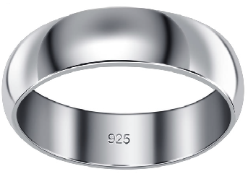

Ένα τέτοιο αργυρόχρωμο στερεό διάλυμα, που χρησιμοποιείται για κοσμήματα λέγεται STERLING και αποτελείται από 92,5 % κ.μ. άργυρο και 7,5 % κ.μ. χαλκό.

(α) Να ορίσετε ποιος είναι ο διαλύτης στο διάλυμα.

(β) Να ορίσετε ποια είναι η διαλυμένη ουσία στο διάλυμα.

**Ερώτηση 15**

Να χαρακτηρίσετε καθεμία από τις ακόλουθες δηλώσεις ως ορθή ή λανθασμένη.

(α) Υδατικό διάλυμα θειικού χαλκού περιεκτικότητας 5% κ.ο περιέχει 5 g θειικού χαλκού σε 100 g νερό.

(β) Η διαλυτότητα του χλωριούχου καλίου αυξάνεται με αύξηση της πίεσης.

**Ερώτηση 16**

Μεγάλο μέρος της ατμοσφαιρικής ρύπανσης οφείλεται στα καυσαέρια που εκπέμπονται κατά τις καύσεις των υδρογονανθράκων από τα εργοστάσια και τα οχήματα.

Να αναφέρετε:

(α) Δύο μη τοξικά προϊόντα της καύσης των υδρογονανθράκων.

(β) Δύο τοξικά προϊόντα της καύσης των υδρογονανθράκων.

(γ) Δύο επιπτώσεις των προϊόντων της καύσης των υδρογονανθράκων στην υγεία και στο περιβάλλον.

**ΕΠΙΠΕΔΟ Β**

**Ερώτηση 1**

Δίνονται οι ουσίες: ιωδιούχο κάλιο (ΚΙ), ιώδιο (Ι2), υδροχλώριο (HCℓ) και λάδι.

(α) Να αναφέρετε σε ποιο διαλύτη (νερό ή πετρέλαιο) διαλύεται καθεμιά από τις πιο πάνω ενώσεις.

ι. Νερό

ιι. Πετρέλαιο

(β) Να δικαιολογήσετε τις απαντήσεις σας στην περίπτωση του υδροχλωρίου και του ιωδίου.

ι. Υδροχλώριο

ιι. Ιώδιο

**Ερώτηση 2**

Να εξηγήσετε τις ακόλουθες ορθές δηλώσεις:

(α) Η διαλυτότητα του νιτρικού καλίου, ΚΝΟ3, στο νερό, αυξάνεται με την αύξηση της θερμοκρασίας.

(β) Η εμφιάλωση των αναψυκτικών γίνεται σε συνθήκες χαμηλής θερμοκρασίας και ψηλής πίεσης.

**Ερώτηση 3**

(α) Να υπολογίσετε πόσα γραμμάρια θειικού οξέος, H2SO4, περιέχονται σε 300 γραμμάρια

διαλύματος περιεκτικότητας 9 % κ.μ. (% w/w).

(β) Στη φιάλη ενός κρασιού αναγράφεται η ένδειξη 12ο. Αν το περιεχόμενο της φιάλης είναι

700 mL, να υπολογίσετε τα mL του οινοπνεύματος που περιέχονται σε αυτή.

**Ερώτηση 4**

Δίνεται ότι η διαλυτότητα ουσίας Α στο νερό στους 20º C είναι 20 g Α/100 g νερό.

(α) Σε 200 g νερού προσθέτουμε 40 g ουσίας Α.

(β) Σε 200 g νερού προσθέτουμε 60 g ουσίας Α.

(γ) Σε 200 g νερού προσθέτουμε 20 g ουσίας Α.

Για τις πιο πάνω περιπτώσεις να απαντήσετε στα ακόλουθα.

ι) Τι θα παρατηρήσετε μετά την ανάμιξη.

ιι) Να αναφέρετε αν το διάλυμα που θα προκύψει είναι κορεσμένο ή όχι.

ιιι) Να υπολογίσετε την % κ.μ. (% w/w) περιεκτικότητα του διαλύματος που προκύπτει.

**Ερώτηση 5**

(α) Να υπολογίσετε τη μάζα του υδροξειδίου του νατρίου, NaOH, που απαιτείται, ώστε να

παρασκευάσετε 50 mL διαλύματος περιεκτικότητας 8 % w/v.

(β) Να αναφέρετε δύο εργαστηριακά όργανα μέτρησης, τα οποία πρέπει να χρησιμοποιήσετε

για να παρασκευάσετε με ακρίβεια το διάλυμα.

**Ερώτηση 6**

Η μεταβολή της διαλυτότητας της ουσίας Χ σε σχέση με τη θερμοκρασία παριστάνεται από

την ακόλουθη καμπύλη διαλυτότητας.

Αφού μελετήσετε την καμπύλη διαλυτότητας να απαντήσετε τα ερωτήματα που ακολουθούν.

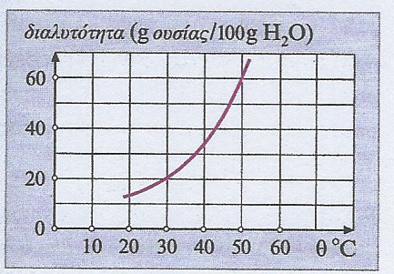

(α) Να χαρακτηρίσετε την ουσία Χ ως στερεό ή αέριο και να δικαιολογήσετε την απάντησή σας.

(β) Σε 300 g Η2Ο διαλύονται 180 g της ουσίας Χ.

(i) Σε ποια θερμοκρασία το διάλυμα αυτό είναι

κορεσμένο;

(ii) Να εξηγήσετε τι θα συμβεί αν το διάλυμα

αυτό ψυχθεί στους 30o C.

(γ) Να υπολογίσετε την % κ.μ. (% w/w)

περιεκτικότητα του διαλύματος στους 50o C.

**Ερώτηση 7**

Tο παρακάτω διάγραμμα, δείχνει τη μεταβολή της διαλυτότητας της ουσίας Χ στο νερό με την αύξηση της θερμοκρασίας.

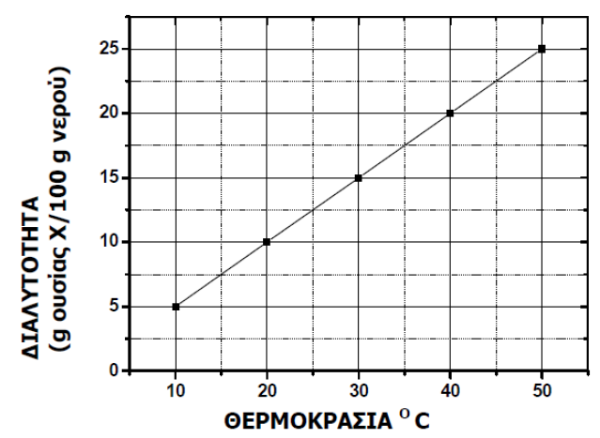

(α) Να χαρακτηρίσετε τις επόμενες προτάσεις ως σωστές ή λανθασμένες.

1. Η διαλυτότητα της ουσίας X στους 30ο C είναι 15 g / 100 g νερού.
2. Η ουσία Χ είναι αέριο.
3. Κορεσμένο διάλυμα της ουσίας Χ στους 20ο C, θερμαίνεται στους 30ο C. Το νέο διάλυμα είναι ακόρεστο.

(β) Σε 200 g νερού, προσθέτουμε 40 g της ουσίας Χ και θερμαίνουμε στους 40ο C.

1. Να χαρακτηρίσετε το διάλυμα ως κορεσμένο ή ακόρεστο,

καταγράφοντας τους συλλογισμούς σας.

1. Να υπολογίσετε την ποσότητα της ουσίας Χ που θα καταβυθιστεί, αν το διάλυμα ψυχθεί από τους 40ο C στους 10ο C.
2. Να υπολογίσετε την % κ.μ. (% w/w) περιεκτικότητα του διαλύματος.

**Ερώτηση 8**

Το αλκοόλ είναι το βασικό συστατικό των ποτών. Όσο περισσότερο αλκοόλ περιέχουν τα διάφορα αλκοολούχα ποτά, τόσο περισσότερες είναι θερμίδες προσδίδουν στον άνθρωπο. Μία φιάλη περιέχει 250 mL μπύρας 4o και αποδίδει στον ανθρώπινο οργανισμό 5 θερμίδες κάθε 5 mL μπύρας.

Να υπολογίσετε:

(α) πόσο αλκοόλ, σε mL, κατανάλωσε ένας άντρας που ήπιε τέσσερις φιάλες μπύρας των 250 mL.

(β) πόσες θερμίδες έλαβε ο οργανισμός μιας γυναίκας που κατανάλωσε δύο φιάλες μπύρα.

**Ερώτηση 9**

Για την παρασκευή μπρούντζου (μίγμα) αναμείχθηκαν 1760 Kg χαλκού, Cu και 240 Kg κασσίτερου, Sn.  
Να υπολογίσετε την επί τοις εκατό κατά μάζα περιεκτικότητα (% κ.μ., % w/w) του μπρούντζου (μίγματος):

(α) σε κασσίτερο

(β) σε χαλκό.

**Ερώτηση 10**

[](https://www.google.com.cy/url?url=https://drizly.com/german-beer/co851-c2&rct=j&frm=1&q=&esrc=s&sa=U&ved=0ahUKEwjCzpa5nt_aAhWKY1AKHcorD2AQwW4IFjAB&usg=AOvVaw0QCL9p0_dOyB2ClNAuEjPm)Η περιεκτικότητα στα διαλύματα της αιθανόλης (οινόπνευμα) εκφράζεται με ειδικό τρόπο. Τέτοια διαλύματα είναι και τα οινοπνευματώδη ποτά. Σε αυτά χρησιμοποιούμε τους αλκοολικούς βαθμούς ή στα εκατό όγκου σε όγκο (% v/v ή % vol).

(α) Να ερμηνεύσετε την ένδειξη 5 % v/v που αναγράφεται σε φιάλη μπύρας.

(β) Η Ελένη καταναλώνει σε κάθε της γεύμα 300 mL από την πιο πάνω μπύρα.

Πόσα mL αιθανόλης εισάγει στον οργανισμό της σε κάθε γεύμα;

**Ερώτηση 11**

Η διαλυτότητα του νιτρικού καλίου (ΚΝΟ3) στους 20 oC είναι 31 g /100 g H2O.

Δίνεται υδατικό διάλυμα Α που περιέχει 8 g ΚΝΟ3 σε 50 g H2O στους 20 oC.

(α) Να δηλώσετε δείχνοντας τον τρόπο που εργαστήκατε αν είναι κορεσμένο ή ακόρεστο.

(β) Προσθέτουμε επιπλέον άλλα 10 g ΚΝΟ3 στο διάλυμα Α και αναδεύουμε καλά. Να δηλώσετε δείχνοντας τον τρόπο που εργαστήκατε αν το νέο διάλυμα που προέκυψε είναι κορεσμένο ή ακόρεστο.

**Ερώτηση 12**

Σε ποτήρι ζέσεως που περιέχει 200 g νερού και σε θερμοκρασία 200 C μπορούν να διαλυθούν 60 g KNO3 (Διάλυμα Α).

Ζητούνται:

(α) Να υπολογίσετε τη διαλυτότητα του KNO3 στο νερό στους 200 C.

(β) ι. Να χαρακτηρίσετε το διάλυμα Α ως κορεσμένο η ακόρεστο.

ιι. Να δικαιολογήσετε την απάντησή σας.

(γ) Να υπολογίσετε την % κ.μ (% w/w) περιεκτικότητα του διαλύματος Α.

(δ) Στο διάλυμα Α προστίθενται 50 g νερού και δημιουργείται το διάλυμα Β.

ι. Το διάλυμα Β θα είναι κορεσμένο ή ακόρεστο;

ιι. Να δικαιολογήσετε την απάντησή σας.

(ε) Να υπολογίσετε την % κ.μ (% w/w) περιεκτικότητα του διαλύματος Β.

(στ) ι. Να εισηγηθείτε ένα απλό πείραμα με το οποίο θα μπορούσατε να αυξήσετε την διαλυτότητα του

KNO3 στο νερό.

ιι. Να δικαιολογήσετε την απάντησή σας.

**Ερώτηση 13**

Δύο φίλοι, ο Νίκος και ο Γιώργος βρέθηκαν ένα βράδυ σε μια μπυραρία. Εκεί ο Νίκος ήπιε 2 μπύρες των 500 mL ενώ ο Γιώργος κατανάλωσε 2 σφηνάκια βότκα των 30 mL. Η μπύρα έχει περιεκτικότητα σε αλκοόλ 3,2 % κ.ο. (% w/v) ενώ η βότκα 30% κ.ο.

Κατά την επιστροφή τους σπίτι η αστυνομία σταμάτησε και τα δύο αυτοκίνητα για alcotest.

Αν γνωρίζετε ότι το ανώτατο επιτρεπτό όριο σε αλκοόλ είναι 0,5 g σε κάθε λίτρο αίματος, να αποφασίσετε αν κάποιος από τους δύο θα πληρώσει πρόστιμο για οδήγηση κάτω από την επήρεια αλκοόλ. Σας δίνεται ότι και οι δύο φίλοι έχουν 40 L αίμα στο σώμα τους.

**Ερώτηση 14**

Σε 200 g Η2Ο προσθέτουμε 90 g KNO3 και αναδεύουμε. Όταν το διάλυμα ηρέμισε, διαπιστώθηκε ότι παρέμειναν στον πάτο αδιάλυτα 40 g ΚΝΟ3. Η θερμοκρασία καθόλη τη διάρκεια παρέμεινε σταθερή.

Να υπολογίσετε:

(α) τη μάζα του διαλύματος που σχηματίστηκε.

(β) τη διαλυτότητα του άλατος στην θερμοκρασία αυτή.

(γ) την ποσότητα του νερού που πρέπει να προσθέσουμε ώστε να διαλυθεί όλη η ποσότητα αλατιού.

(δ) την % κατά μάζα (% w/w) περιεκτικότητα του διαλύματος που σχηματίστηκε στο (γ).

**Ερώτηση 15**

Κορεσμένο υδατικό διάλυμα ουσίας Α έχει περιεκτικότητα 15% κ.μ. (% w/w).

Να υπολογίσετε:

(α) Τη διαλυτότητα της ουσίας Α στο νερό.

(β) Πόσα γραμμάρια ουσίας μπορούν να διαλυθούν σε 300g νερού;

(γ) Αν η διαλυτότητα της διαλυμένης ουσίας μειώνεται με την αύξηση της θερμοκρασίας, να εξηγήσετε τι συμπέρασμα βγάζουμε για τη φύση της διαλυμένης ουσίας.

**Ερώτηση 16**

Να απαντήσετε στις ερωτήσεις που ακολουθούν, χρησιμοποιώντας τις πιο κάτω καμπύλες διαλυτότητας:

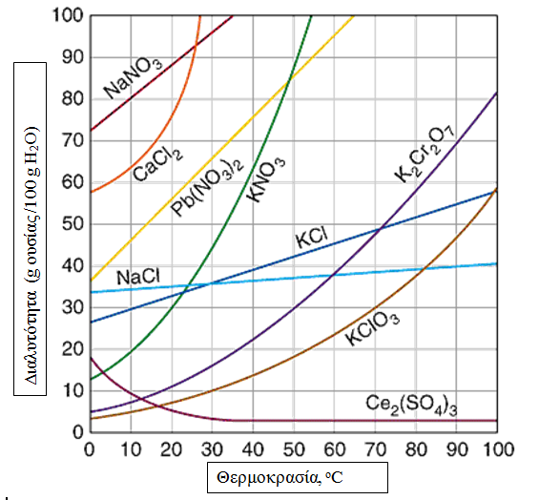

(α) Πόση είναι η διαλυτότητα του νιτρικού νατρίου, ΝaΝO3, στους 20o C;

(β) Ποιο άλας είναι το πιο ευδιάλυτο στους 500 C;

(γ) Ποιο άλας είναι το πιο δυσδιάλυτο στους 100 C;

(δ) Ποιού άλατος η διαλυτότητα ελάχιστα μεταβάλλεται με την αύξηση της θερμοκρασίας;

(ε) Ποιού άλατος η διαλυτότητα ελαττώνεται με την αύξηση της θερμοκρασίας;

(στ) Σε ποια θερμοκρασία οι ουσίες ΚNO3 και ΚCℓ έχουν την ίδια διαλυτότητα;

(ζ) Αν ένα κορεσμένο διάλυμα KCℓ θερμοκρασίας 900 C σε 100 g νερού ψυχθεί στους 100 C

πόση ποσότητα KCℓ θα κρυσταλλωθεί;

(η) Τι θα συμβεί αν θερμάνουμε κορεσμένο διάλυμα KNO3 που βρίσκεται στους 100 C μέχρι τους 400 C ;

(θ) Εάν σε 300 g H2O προσθέσουμε 35 g KNO3 στους 200 C το διάλυμα που θα προκύψει

θα είναι κορεσμένο ή ακόρεστο; Να εξηγήσετε την απάντησή σας.

(ι) Σε 50 g νερού θερμοκρασίας 40 0C προσθέτουμε 12 g χλωριούχου καλίου, KCℓ.

Να υπολογίσετε την ελάχιστη ποσότητα KCℓ που πρέπει να προσθέσουμε στο διάλυμα για

να γίνει κορεσμένο.

(κ) Κορεσμένο υδατικό διάλυμα KNO3 έχει περιεκτικότητα 37,5% w/w (κ.μ.) σε ορισμένη θερμοκρασία.

ι. Να υπολογίσετε τη διαλυτότητα του KNO3 στο νερό, στην ίδια θερμοκρασία.

ιι. Να προσδιορίσετε τη θερμοκρασία στην οποία η περιεκτικότητα του κορεσμένου υδατικού διαλύματος KNO3 είναι 37,5% κ.μ. (% w/w).

(λ) Ακόρεστο διάλυμα ΝaNO3 έχει διαλυμένο 250 g ΝaNO3  σε 500 g νερού στους 10ο C.

Να υπολογίσετε την ποσότητα του στερεού που πρέπει να προστεθεί στο διάλυμα αυτό ώστε να

γίνει κορεσμένο .

**Ερώτηση 17**

Η διαλυτότητα μιας στερεής ουσίας Α στους 25ο C είναι 20 g ουσίας Α / 100 g H2O, ενώ στους 10ο C είναι 15 g ουσίας Α / 100 g H2O. Ένα κορεσμένο διάλυμα της ουσίας Α στους 10ο C έχει μάζα 575 g. Να υπολογίσετε πόσα g της ουσίας Α θα χρειαστούν για να γίνει κορεσμένο το διάλυμα όταν θερμανθεί στους 25ο C.

**Ερώτηση 18**

Σε δυο ποτήρια ζέσεως που περιέχουν 200 g νερό διαλύουμε 25 g από τις ουσίες Α και Β αντίστοιχα σε θερμοκρασία 25ο C, οπότε προκύπτουν τα διαλύματα Α και Β. Με την μείωση της θερμοκρασίας στους 15ο C στο διάλυμα Β αποβάλλονται 5 g ως ίζημα, ενώ στο ποτήρι ζέσεως Α δεν αποβάλλεται ίζημα.

(α) Να αναφέρετε ποια από τις δυο ουσίες Α και Β είναι πιο ευδιάλυτη και να δικαιολογήσετε την απάντησή σας.

(β) Να χαρακτηρίσετε τα πιο πάνω διαλύματα ως κορεσμένα ή ακόρεστα στους15ο C.

(γ) Να υπολογίσετε την w/wπεριεκτικότητα του διαλύματος Β στους 15ο C.

(δ) Να υπολογίσετε τη διαλυτότητα του διαλύματος Β στους 15ο C.

(ε) Να υπολογίσετε την ελάχιστη μάζα νερού που απαιτείται να προστεθεί στο διάλυμα Β , ώστε να διαλυθεί όλη η ποσότητά του.

**Ερώτηση 19**

H διαλυτότητα του αερίου διοξειδίου του άνθρακα, CO2, στο νερό είναι μεγαλύτερη:

(α) στους 27 ℃ ή στους 47 ℃;

(β) σε εξωτερική πίεση CO2 1 atm ή σε εξωτερική πίεση CO2 4 atm;

Να εξηγήσετε την απάντησή σας.

**Ερώτηση 20**

Ένα πυκνό διάλυμα ενός άλατος που έχει μάζα 600 g και όγκο 500 mL παρασκευάστηκε με διάλυση κάποιας ποσότητας του άλατος σε 440 g νερό και σε θερμοκρασία 25οC. Να υπολογίσετε:

(α) την περιεκτικότητα % κ.μ. (% w/w) του διαλύματος.

(β) την περιεκτικότητα % κ.ο. (% w/v) του διαλύματος.

(γ) τη διαλυτότητα του άλατος στο νερό σε θερμοκρασία 25ο C.

**Ερώτηση 21**

Για την παρασκευή 200 mL διαλύματος υδροξειδίου του καλίου, ΚΟΗ, περιεκτικότητας 5% κ.ο. (w/v) στο εργαστήριο, μια ομάδα μαθητών ακολούθησε την παρακάτω πειραματική πορεία:

Ζύγισε 5 g ΚΟΗ, υδροξείδιο του καλίου, με το ζυγό ακριβείας, σε ποτήρι ζέσεως.

Πρόσθεσε μικρή ποσότητα αποσταγμένου νερού και με την βοήθεια της γυάλινης ράβδου διέλυσε το υδροξείδιο του καλίου. Στη συνέχεια μετάγγισε το περιεχόμενο του ποτηριού ζέσεως σε ογκομετρική φιάλη των 250 mL , με την βοήθεια του χωνιού και της γυάλινης ράβδου. Με την βοήθεια υδροβολέα πρόσθεσε νερό στην ογκομετρική φιάλη λίγο πιο κάτω από την χαραγή. Ανακίνησε για καλή ανάμιξη και ακολούθως με σταγονόμετρο, πρόσθεσε πολύ προσεκτικά, νερό μέχρι την χαραγή (το κάτω μέρος του μηνίσκου να εφάπτεται στη χαραγή). Ανακίνησε το διάλυμα ξανά και τοποθέτησε μία ετικέτα με τα στοιχεία του διαλύματος, χημικό τύπο και ημερομηνία.

Να εντοπίσετε τα λάθη ή παραλήψεις (σύνολο 4) που έκανε η ομάδα των μαθητών κατά την πιο πάνω πειραματική πορεία και να αναφέρετε τις σωστές κινήσεις που θα έπρεπε να γίνουν.

**Ερώτηση 22**

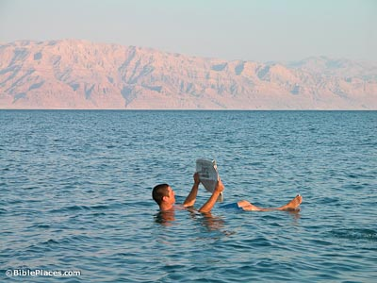Η Νεκρά θάλασσα ή Αλμυρή θάλασσα, ονομάζεται η μεγάλη λίμνη με αλμυρό νερό που βρίσκεται στα σύνορα Ιορδανίας και Ισραήλ. Η ονομασία της λίμνης ως *Νεκρά θάλασσα* οφείλεται στη υψηλότατη περιεκτικότητα αλατιού, που έχει ως αποτέλεσμα την παντελή έλλειψη ζωής. Παράλληλα το νερό της έχει μεγαλύτερη άνωση, μεγαλύτερη ευκολία στην πλεύση, έτσι που μπορεί κανείς να επιπλέει χωρίς ιδιαίτερη προσπάθεια.

Περιέχει χλωριούχο νάτριο, NaCℓ, σε ποσοστό 24 % κ.μ.

(α) Εάν το νερό στη θάλασσα της Λεμεσού έχει περιεκτικότητα 3,5 % κ.μ. σε NaCℓ, είναι πιο πυκνό ή πιο αραιό διάλυμα από το νερό στη Νεκρά Θάλασσα;

(β) Ένας μικρός επισκέπτης ζύγισε με το κανταράκι του 1 Kg διάλυμα από το νερό της Νεκράς θάλασσας και ζήτησε από τον πατέρα του να το πάρουν μαζί τους, ούτως ώστε να το εξατμίσουν και να δουν πόσο αλάτι θα συλλέξουν. Πόσα γραμμάρια αλάτι συνέλεξαν μετά από την εξάτμιση του ενός κιλού νερού;

(γ) Πότε θα είναι μεγαλύτερη η ευκολία στην πλεύση στην Νεκρά θάλασσα, σε μία πολύ ζεστή μέρα είτε σε μια πιο κρύα μέρα; Να εξηγήσετε.

**Ερώτηση 23**

Για την καθημερινή υγιεινή πλύση στη μύτη, ειδικά την χειμερινή περίοδο, χρησιμοποιείται ισοτονικό διάλυμα χλωριούχου νατρίου, NaCℓ, το οποίο έχει περιεκτικότητα σε αλάτι 0,9 % κ.ο. Ποια είναι η μάζα από αλάτι που πρέπει να διαλύσει κάποιος σε 1 L νερό, για να φτιάξει το ισοτονικό διάλυμα, ούτως ώστε να πλύνει τη μύτη του;

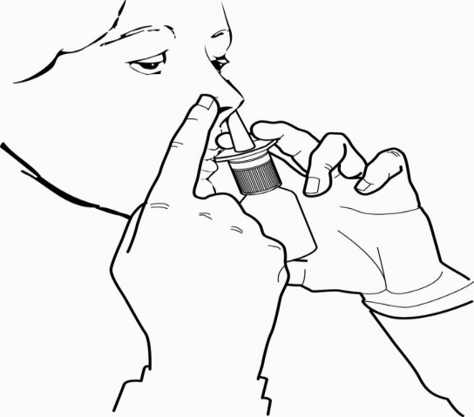

**Ερώτηση 24**

Το βάμμα ιωδίου χρησιμοποιείται ως αντισηπτικό. Είναι διάλυμα ιωδίου (I2) σε αιθανόλη περιεκτικότητας 2,5% κ.ο., το οποίο περιέχει και μικρή ποσότητα ιωδιούχου καλίου ως σταθεροποιητικό. Ένας τεχνικός φαρμακείου θέλει να ετοιμάσει διάλυμα το οποίο θα συσκευάσει σε φιαλίδια των 50 mL.

(α) Να υπολογίσετε πόσα γραμμάρια ιωδίου απαιτούνται για την παρασκευή 500 mL

βάμματος ιωδίου;

(β) Για την παρασκευή του διαλύματος, ο τεχνικός ακολούθησε την πιο κάτω

διαδικασία:

Στάδιο 1: Ζύγισε την απαιτούμενη ποσότητα ιωδιούχου καλίου και την διέλυσε σε

100 mL απεσταγμένου νερού

Στάδιο 2: Ζύγισε την απαιτούμενη ποσότητα ιωδίου και την διέλυσε σε 100 mL

αιθανόλης.

Στάδιο 3: Μετέφερε τα διαλύματα που παρασκεύασε, στα στάδια (1) και (2), στο

κατάλληλο όργανο μέτρησης όγκου και συμπλήρωσε μέχρι τα 500 mL

με αιθανόλη.

ι) Να εξηγήσετε αν στο στάδιο (2) ο τεχνικός θα μπορούσε να διαλύσει το ιώδιο

στο νερό αντί στην αιθανόλη.

ιι) Να ονομάσετε το όργανο που χρησιμοποίησε ο τεχνικός στο στάδιο (3) για

την παρασκευή του τελικού διαλύματος.

ιιι) Να γράψετε άλλα δύο εργαστηριακά όργανα που είναι απαραίτητα για την

παρασκευή του διαλύματος.

**Ερώτηση 25**

Ένας μαθητής για να παρασκευάσει 250 mL διαλύματος ΝaΟΗ περιεκτικότητας 8,5 % κατά όγκο, ζύγισε την υπολογισμένη ποσότητα του ΝaΟΗ, σε ζυγό ακριβείας με την βοήθεια ύαλου ορολογίου και την μετέφερε σε ποτήρι ζέσεως που περιείχε αποσταγμένο νερό. Ανάδευσε το μείγμα με γυάλινη ράβδο και μετέφερε το διάλυμα σε ογκομετρική φιάλη των 250 mL με την βοήθεια χωνιού και της γυάλινης ράβδου. Συμπλήρωσε με αποσταγμένο νερό μέχρι την χαραγή με σταγονόμετρο και αποθήκευσε το διάλυμα βάζοντας ετικέτα με τον χημικό τύπο του υδροξειδίου του νατρίου, την % περιεκτικότητα και την ημερομηνία παρασκευής.

Ζητούνται:

(α) Να αναφέρετε δύο λάθη ή παραλείψεις που έκανε ο μαθητής και θα επηρεάσουν την ακρίβεια του διαλύματος.

(β) Να υπολογίσετε την μάζα του υδροξειδίου του νατρίου που έπρεπε να ζυγίσει ο μαθητής για να παρασκευάσει το πιο πάνω διάλυμα.

**Ερώτηση 26**

Το αλάτι ή επιστημονικά χλωριούχο νάτριο (NaCℓ), έχει σπουδαίο ρόλο στις βιοχημικές λειτουργίες και παρέχει στον άνθρωπο τα πολύτιμα ιόντα χλωρίου και νατρίου. Το αλάτι χρησιμοποιείται στην Ιατρική σε μορφή υδατικού διαλύματος περιεκτικότητας 0,9 % κ.ο. (% w/v), τον γνωστό φυσιολογικό ορό.

Μια εταιρεία παραγωγής φαρμακευτικών σκευασμάτων που περιέχουν αλάτι χρησιμοποίησε μια χρονιά σχεδόν 400 τόνους φαρμακευτικού αλατιού για τη παρασκευή περίπου 8 εκατομμυρίων πλαστικών μπουκαλιών φυσιολογικού ορού και άλλων σκευασμάτων, που διοχετεύτηκαν στην ελληνική αγορά, αλλά και σε 48 χώρες της Ευρώπης, της Αφρικής, της Ασίας και της Ωκεανίας.

Να υπολογίσετε πόσα γραμμάρια φαρμακευτικού αλατιού (χημικά και μικροβιολογικά καθαρό αλάτι) χρειάζεται η εταιρεία για την παρασκευή ενός λίτρου φυσιολογικού ορού;

**Ερώτηση 27**

Στην πιο κάτω γραφική παράσταση παρουσιάζεται η μεταβολή της διαλυτότητας των ουσιών Α, Β και Γ σε κάποιο διαλύτη σε συνάρτηση με τη θερμοκρασία.

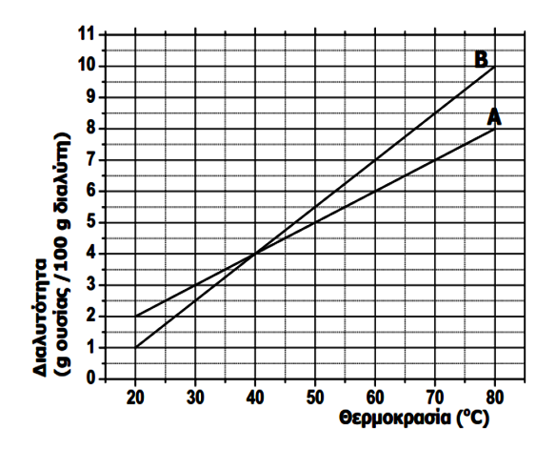

**ΓΓ**

Να απαντήσετε στις ερωτήσεις που ακολουθούν με βάση τη γραφική παράσταση:

(α) Να γράψετε ποια ουσία έχει τη μεγαλύτερη διαλυτότητα στους 600C.

(β) Να υπολογίσετε τη διαλυτότητα της ουσίας Α:   
 i. στους 70o C.   
 ii. στους 50 o C.

(γ) Σε 300 g διαλύτη στους 70ο C προστίθεται ποσότητα της ουσίας Α μέχρι να σχηματιστεί κορεσμένο διάλυμα. Το διάλυμα αυτό ψύχεται στους 50 οC.

Να υπολογίσετε πόσα γραμμάρια της ουσίας Α θα αποβληθούν ως ίζημα.   
  
(δ) Σε 200 g διαλύτη στους 60 οC προστίθενται 10 g ουσίας Β. Το διάλυμα που προκύπτει είναι κορεσμένο ή ακόρεστο;. Να δικαιολογήσετε την απάντησή σας.

(ε) Ποια από τις πιο πάνω ουσίες Α, Β, Γ μπορεί να είναι αέριο;

Να δικαιολογήσετε την απάντησή σας.

**Ερώτηση 28**

Σε ποσότητα νερού διαλύσαμε 0,5 mol NaOH ώστε να προκύψουν 250 mL διαλύματος.

Να υπολογίσετε την % κ.ο περιεκτικότητα του πιο πάνω διαλύματος.

Στην συνέχεια προσθέσαμε 150 mL νερό στο ποιο πάνω διάλυμα.

Να υπολογίσετε την % κ.ο περιεκτικότητα και να αναφέρετε πιο από τα δύο διαλύματα θα είναι το πιο πυκνό.

**ΕΠΙΠΕΔΟ Γ**

**Ερώτηση 1**

*Το χλωριούχο αμμώνιο, ΝΗ4Cℓ έχει διαλυτότητα:*

* *στους 20ο C: 65 g ΝΗ4Cℓ / 100 g H2O*
* *στους 10ο C: 40 g ΝΗ4Cℓ / 100 g H2O*

Να υπολογίσετε:

(α) την % κ.μ. περιεκτικότητα 200 g κορεσμένου υδατικού διαλύματος Δ χλωριούχου αμμωνίου,

ΝΗ4Cℓ, στους 20ο C.

(β) τη μάζα του ιζήματος που θα καταβυθιστεί όταν το διάλυμα Δ ψυχθεί από τους 20ο C στους 10ο C.

**Ερώτηση 2**

Σε δοχείο που περιέχει 500 g νερού θερμοκρασίας 10o C προσθέτουμε 200 g KNO3. Μετά από αρκετή ώρα ανάδευσης διαπιστώσαμε ότι παρέμειναν αδιάλυτα 100 g ΚΝΟ3.

Να υπολογιστούν:

(α) Η διαλυτότητα του KNO3 στους 10o C.

(β) Η % κ.μ. (% w/w) περιεκτικότητα του διαλύματος που σχηματίστηκε.

(γ) Το αρχικό διάλυμα με συνεχή ανάδευση θερμαίνεται στους 20 o C όπου η διαλυτότητα του KNO3 είναι 28 g / 100 g νερού

(ι) τι θα παρατηρήσετε;

(ιι) πόσα g KNO3 θα παραμείνουν αδιάλυτα στην περίπτωση αυτή;

(δ) Αν το αρχικό διάλυμα με συνεχή ανάδευση θερμαίνεται από τους 10o C στους 40o C ,όπου η διαλυτότητα του KNO3 είναι 58 g / 100 g νερού

(ι) τι θα παρατηρήσετε;

(ιι) πόση είναι τότε % w/w περιεκτικότητα του διαλύματος που σχηματίστηκε;

**Ερώτηση 3**

Ο πιο κάτω πίνακας παρουσιάζει τη διαλυτότητα του οξυγόνου στο νερό, Η2Ο, σε διαφορετικές θερμοκρασίες, υπό σταθερή πίεση.

|  |  |
| --- | --- |
| **Θερμοκρασία, ºC** | **Διαλυτότητα O2  g /100 g Η2Ο** |
| 0 | 0,007 |
| 25 | 0,004 |
| 50 | 0,003 |
| 100 | 0,002 |

Δίνεται επίσης η πληροφορία ότι τα ψάρια πεθαίνουν, στην περίπτωση που υπάρχει λιγότερο από 0,004 g διαλυμένο οξυγόνο στα 100 g νερού.

(α) Να γράψετε δύο (2) συμπεράσματα, τα οποία εξάγονται από τον πιο πάνω πίνακα.

(β) Να εξηγήσετε, γιατί τα ψάρια που ζουν σε ποταμούς, δεν μπορούν να ζήσουν μέσα

σε δοχεία με νερό, τα οποία φυλάσσονται σε εσωτερικούς χώρους.

**Ερώτηση 4**

Σε 480 g νερού διαλύονται 60 g ουσίας Α και προκύπτει κορεσμένο διάλυμα Δ, στους 25 oC.

Nα υπολογίσετε:

(α) τη διαλυτότητα της ουσίας Α.

(β) την % κ.μ. περιεκτικότητα του διαλύματος Δ.

**Ερώτηση 5**

Μαθητής της Α΄ Λυκείου για να μελετήσει τη φύση δύο (2) διαλυτών Δ1 και Δ2,ακολούθησε την πιο κάτω πειραματική διαδικασία.

* Πήρε πέντε (5) δοκιμαστικούς σωλήνες Α, Β, Γ, Δ και Ε.
* Μετέφερε περίπου 2 mL από τον διαλύτη Δ1 σε μερικούς από τους δοκιμαστικούς σωλήνες Α έως Ε και περίπου 2 mL από τον διαλύτη Δ2 στους υπόλοιπους.
* Στη συνέχεια πρόσθεσε 0,5 g ιωδιούχο καλίου, ΚΙ, στους σωλήνες Α, Β και Γ και στους σωλήνες Δ και Ε μερικούς κόκκους ιωδίου, Ι2.
* Ανακίνησε τους πέντε (5) δοκιμαστικούς σωλήνες και ακολούθως τους άφησε σε ηρεμία.
* Παρατήρησε, ότι στους δοκιμαστικούς σωλήνες Α, Γ και Ε οι στερεές ουσίες δεν διακρίνονται με γυμνό μάτι.

(α) ι. Να καθορίσετε τη φύση του διαλύτη που περιέχεται στον κάθε σωλήνα Α έως Ε.

ιι. Να δικαιολογήσετε την απάντησή σας στο ερώτημα (α)(ι).

(β) Να προτείνετε δύο (2) πιθανούς διαλύτες που χρησιμοποίησε ο μαθητής.

(γ) ι. Να γράψετε δύο (2) παρατηρήσεις που αναμένεται να γίνουν από τον μαθητή στον σωλήνα Β.

ιι. Να εξηγήσετε την κάθε παρατήρηση ξεχωριστά.

**Ερώτηση 6**

Για το διάλυμα (Δ) δίνονται οι ακόλουθες πληροφορίες:

ι. Έχει μάζα 245 g και όγκο 205 mL.

ιι. Για την παρασκευή του διαλύθηκαν Χ g του άλατος Δ σε 180 g νερό θερμοκρασίας 40ο C.

ιιι. Είναι κορεσμένο διάλυμα.

(α) Να υπολογίσετε:

ι) την % κ.μ. (% w/w) περιεκτικότητα του διαλύματος Δ

ιι) την % κ.ο. (% w/v) περιεκτικότητα του διαλύματος Δ

(β) Δίνονται πιο κάτω οι καμπύλες διαλυτότητας τριών αλάτων.

ι) Να γράψετε σε ποιο από τα άλατα αυτά μπορεί να αντιστοιχεί το άλας Δ.

ιι) Να δικαιολογήσετε την απάντησή σας δείχνοντας τον τρόπο που εργαστήκατε.

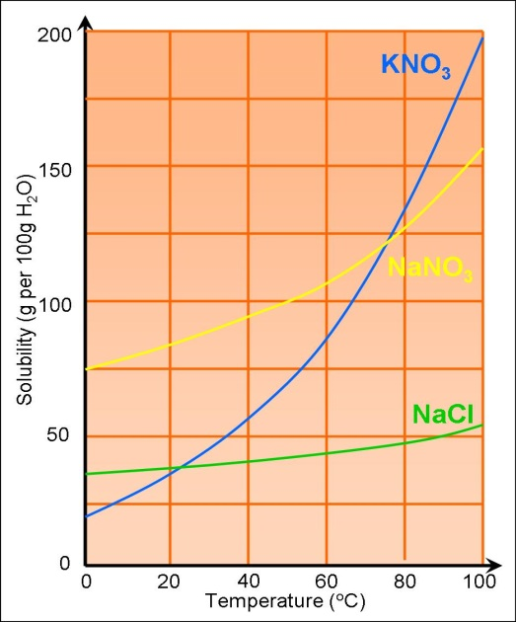

(γ) Να εξηγήσετε πως θα μπορούσε το διάλυμα Δ να γίνει ακόρεστο χωρίς μεταβολή της μάζας του.

**Ερώτηση 7**

Πόσα γραμμάρια νερού πρέπει να προσθέσουμε σε 1500 γραμμάρια διαλύματος NaCℓ 25 % κ.μ (%w/w) για να προκύψει διάλυμα περιεκτικότητας 10 % κ.μ. (% w/w).

**Ερώτηση 8**

Η διαλυτότητα μιας ουσίας Α στους θ οC, είναι 35 g ουσίας /100 g νερού.

Διαθέτουμε 400 g υδατικού διαλύματος της ουσίας Α περιεκτικότητας 25 % κ.μ. (% w/w), στους θ οC.

Να υπολογίσετε πόσα γραμμάρια της ουσίας Α πρέπει να προσθέσουμε στο διάλυμα αυτό, ώστε

να γίνει κορεσμένο, στις ίδιες συνθήκες.

**Ερώτηση 9**

Ένα κορεσμένο διάλυμα NaCℓ σε νερό στους 20º C έχει περιεκτικότητα 26,47 % κ.μ. (% w/w).

(α) Να υπολογίσετε την διαλυτότητα του NaCℓ στο νερό στους 20ºC.

(β) Πόσα g NaCℓ πρέπει να προσθέσουμε σε 200g διαλύματος NaCℓ με περιεκτικότητα 10 % κ.μ. (%w/w) στους 20º C για να γίνει κορεσμένο.

**Ερώτηση 10**

Για τη μελέτη της διαλυτότητας του νιτρικού καλίου, KNO3 στο νερό, καθηγητής της Α΄ Λυκείου ζήτησε από τους μαθητές να πραγματοποιήσουν τις πιο κάτω πειραματικές διαδικασίες και να απαντήσουν τα ερωτήματα που ακολουθούν. Τους δόθηκε επίσης η καμπύλη διαλυτότητας του KNO3.

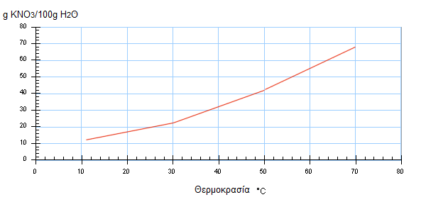

Πειραματική διαδικασία 1:

Σε ποτήρι ζέσεως που περιέχει 200 g νερού προσθέστε 10 g KNO3. Τοποθετήστε θερμόμετρο και θερμάνετε μέχρι η θερμοκρασία του διαλύματος να γίνει 38 0C.

Πειραματική διαδικασία 2:

Σε ποτήρι ζέσεως που περιέχει 50 g νερού προσθέστε 20 g KNO3. Τοποθετήστε θερμόμετρο και θερμάνετε μέχρι η θερμοκρασία του διαλύματος να γίνει 380 C.

(α) Να γράψετε τις παρατηρήσεις για κάθε πειραματική διαδικασία.

(β) Σε ποια πειραματική διαδικασία προκύπτει κορεσμένο διάλυμα νιτρικού καλίου;

Να δικαιολογήσετε την απάντησή σας.

(γ) Να υπολογίσετε την % w/w περιεκτικότητα του κορεσμένου διαλύματος KNO3 στους 38 0C.

**Ερώτηση 11**

Ο Ηλεκτροπαραγωγός Σταθμός Βασιλικού γειτνιάζει με τη θαλάσσια περιοχή της επαρχίας

Λεμεσού. Παράγει περίπου το 65% της συνολικής ηλεκτρικής ενέργειας που παράγεται από

τους Ηλεκτροπαραγωγούς Σταθμούς της Αρχής Ηλεκτρισμού Κύπρου.

Να γράψετε μία περιβαλλοντική επίπτωση που θα είχε η απόρριψη μεγάλων ποσοτήτων

θερμού νερού από τον σταθμό στη θάλασσα και να δικαιολογήσετε πλήρως την απάντησή σας.

**ΟΡΓΑΝΙΚΗ**

**Επίπεδο Α**

**Ερώτηση 1**

Τα ηλεκτρονικά αυτοκίνητα και το φυσικό αέριο στα σπίτια μας είναι δύο από τις μεγαλύτερες αλλαγές που θα ζήσουμε τα επόμενα χρόνια. Το μεθάνιο, που είναι το κύριο συστατικό του φυσικού αερίου, θεωρείται πιο φιλικό προς το περιβάλλον, καθώς η καύση του είναι τέλεια.

Ζητούνται:

(α) Να γράψετε τα προϊόντα της τέλειας και της ατελούς καύσης του μεθανίου.

(β) Να σχολιάσετε το γεγονός ότι το φυσικό αέριο είναι φιλικό συμβατικό καύσιμο, βασιζόμενοι στις επιπτώσεις των προϊόντων της καύσης του υδρογονάνθρακα στην υγεία και το περιβάλλον.

**Ερώτηση 2**

Δίνονται οι συντακτικοί τύποι των πιο κάτω οργανικών ενώσεων, Α-Ε:

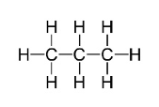

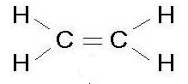

Β.

Α.

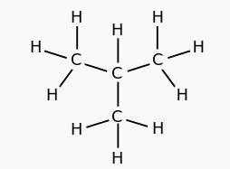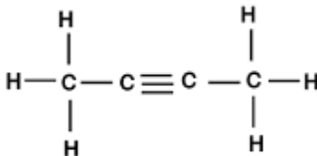

Δ.

Γ.

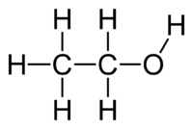

Ε.

Να γράψετε για την κάθε ένωση:

(α) τον συμπτυγμένο συντακτικό τύπο.

(β) τον μοριακό τύπο.

(γ) την ομόλογη σειρά στην οποία ανήκει.

(δ) το όνομά της.

**Ερώτηση 3**

Να κατατάξετε τις πιο κάτω χημικές ενώσεις σε κορεσμένες και ακόρεστες.

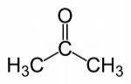

i. CH3CH2CH3 ii.CH3CH2C≡N iii.CH3CH2C≡CH iv.

**Ερώτηση 4**

Να γράψετε σε ποιες κατηγορίες οργανικών ενώσεων, (αλκάνια, αλκένια, αλκίνια, αλκοόλες) ανήκουν οι πιο κάτω ενώσεις, τον γενικό μοριακό τύπο κάθε κατηγορίας καθώς και τον μοριακό τύπο της κάθε ένωσης.

|  |  |  |  |
| --- | --- | --- | --- |
| **Οργανική ένωση** | **Μ.Τ.** | **Ταξινόμηση** | **Γ.Μ.Τ.** |
| CH2=CHCH3 |  |  |  |
| CH3CH2CH2CH2CH2OH |  |  |  |
| CH3CΗ2C≡CH |  |  |  |
| CH3CH2CHCH3  │  CH3 |  |  |  |
| CH3CH2CH3 |  |  |  |

**Ερώτηση 5**

Δίνονται οι πιο κάτω χημικές ενώσεις (i) έως (vii):

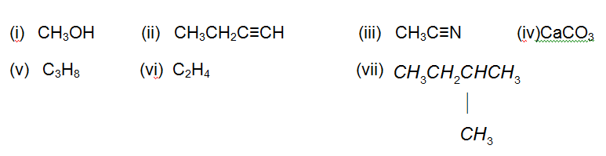

Να επιλέξετε ΜΙΑ ένωση από τις πιο πάνω η οποία είναι:

(α) Ακόρεστη

(β) Αλκάνιο

(γ) Αλκοόλη

(δ) Αλκένιο

(ε) Αλκίνιο

(ζ) Διακλαδισμένη

**Ερώτηση 6**

Δίνονται οι οργανικές ενώσεις:

1. CH2=CHCH2CH3 ii. CH3CH2C≡CCH3 iii. CH3CH2CH2CH2CH3

iv CH3CHCH2CH3 v. CH3CHCΗ3

CH3 OH

Να ονομάσετε, κατά IUPAC, τις πιο πάνω ενώσεις .

**Ερώτηση 7**

Να γράψετε για καθεμιά από τις πιο κάτω δηλώσεις, αν είναι Ορθή ή Λανθασμένη.

(α) Όλες οι ενώσεις του άνθρακα ονομάζονται οργανικές ενώσεις.

(β) Τα άτομα του άνθρακα σχηματίζουν μόνο ανοικτές ανθρακοαλυσίδες.

(γ) Το κάθε άτομο του άνθρακα σχηματίζει τέσσερις ομοιοπολικούς δεσμούς.

(δ) Τα αλκάνια είναι ακόρεστες ενώσεις.

(ε) Ο γενικός μοριακός τύπος των αλκοολών είναι CvH2vOH.

**Ερώτηση 8**

Να χαρακτηρίσετε καθεμία από τις ακόλουθες δηλώσεις ως ορθή ή λανθασμένη.

(α) Ο υδρογονάνθρακας Χ με μοριακό τύπο C6H12 και ο υδρογονάνθρακας Ψ με μοριακό τύπο C7H16 ανήκουν στην ίδια ομόλογη σειρά.

(β) Κάθε οργανική ένωση περιέχει άνθρακα και αντίστροφα, κάθε χημική ένωση που περιέχει άνθρακα είναι οργανική.

(γ) Η ένωση με μοριακό τύπο C3H8O μπορεί να είναι μια κορεσμένη μονοσθενής αλκοόλη.

**Ερώτηση 9**

Ένας άκυκλος υδρογονάνθρακας με ένα διπλό δεσμό (αλκένιο) έχει μοριακή μάζα 70.

(α) Να βρείτε τον μοριακό του τύπο .

(β) Να γράψετε όλους τους πιθανούς συμπτυγμένους συντακτικούς του τύπους με

ευθύγραμμη αλυσίδα.

**Ερώτηση 10**

Σε πειραματική άσκηση που πραγματοποίησαν μαθητές στο εργαστήριο του σχολείου τους παρατήρησαν το χρώμα της φλόγας του λύχνου Bunsen ρυθμίζοντας την παροχή του αέρα.

Δοκιμή 1: Με κλειστή την οπή του αέρα.

Δοκιμή 2: Με ανοικτή την οπή του αέρα.

Να γράψετε:

(α) Τις παρατηρήσεις που αναμένονται κατά τη:

Ι. Δοκιμή 1

ΙΙ. Δοκιμή 2

(β) Τα συμπεράσματά που εξάγονται από την κάθε παρατήρηση.

(γ) Να γράψετε τη χημική αντίδραση της καύσης του βουτανίου με ανοικτή την οπή του αέρα.

**Ερώτηση 11**

Δίνονται οι πιο κάτω χημικές ενώσεις (ι) έως (xιι):

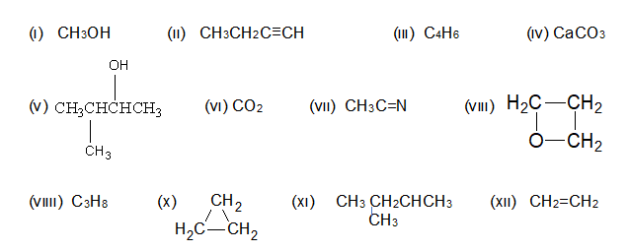

Να γράψετε:

(α) ποιες από τις χημικές ενώσεις (ι) έως (xιι) είναι:

ι. ανόργανες

ιι. ακόρεστες

ιιι. κυκλικές

(β) ι. την ομόλογη σειρά στην οποία ανήκουν οι χημικές ενώσεις ιι. και ν.

ιι. το όνομα των χημικών ενώσεων ι. και ιι.

**Ερώτηση 12**

Να γράψετε τους συμπτυγμένους συντακτικούς τύπους των πιο κάτω οργανικώνμ ενώσεων:

(α) Το πιο απλό αλκίνιο.

(β) Αλκοόλη με δύο άτομα άνθρακα

(γ) Βουτ-2-ινιο

(δ) 3-μεθυλοβουταν-2-ολη

**Επίπεδο Β**

**Ερώτηση 1**

Να γράψετε τον Μοριακό Τύπο και τον συμπτυγμένο Συντακτικό Τύπο του αλκενίου

που έχει στο μόριό του έξι (6) άτομα υδρογόνου.

**Ερώτηση 2**

Δίνονται οι χημικές ενώσεις (i) έως (viii).

(i) CO2 (ii) CH3CHCΞCH (iii) C4H10 (iv) CH3CHCH2OH

CH3 CH3

(v) CH3CH2CH3 (vi) CaCO3 (vii) C2H2 (viii) CH3CH CH2

Ποια/ες από τις πιο πάνω ενώσεις είναι:

(α) Ανόργανες;

(β) Κορεσμένες;

(γ) Αλκάνια;

(δ) Αλκένια;

(ε) Αλκίνια;

(στ) Κορεσμένες μονοσθενείς αλκοόλες;

**Ερώτηση 3**

Στο πιο κάτω σχήμα δίνεται η συσκευή ανίχνευσης του άνθρακα σε μια στερεή οργανική ένωση, CxHyOz.

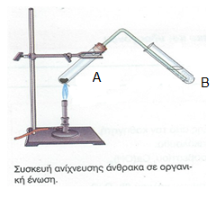(α) Να ονομάσετε τη χημική ουσία που χρησιμοποιείται μαζί με την οργανική ένωση, CxHyOz, στον δοκιμαστικό σωλήνα Α και να αναφέρετε τον ρόλο της.

(β) Να γράψετε δύο (2) παρατηρήσεις που θα κάνετε κατά τη διάρκεια του πειράματος στον σωλήνα Α.

(γ) Να γράψετε τη χημική αντίδραση που πραγματοποιείται στον σωλήνα Α.

**Ερώτηση 4**

Η άκυκλη κορεσμένη μονοσθενής αλκοόλη Χ χρησιμοποιείται ως βιομηχανικός διαλύτης και ως καθαριστικό ιδιαίτερα στην περίπτωση ηλεκτρονικών συσκευών, οθόνες υπολογιστών κλπ. Χρησιμοποιείται επίσης, ως πρώτη ύλη της φαρμακευτικής βιομηχανίας, ως αντισηπτικό και τέλος ως πρόσθετο σε πολλά αναψυκτικά.

Είναι το τρίτο μέλος της ομόλογης σειράς στην οποία ανήκει και έχει τη χαρακτηριστική ομάδα της στο δεύτερο άτομο του άνθρακα.

(α) Να υπολογίσετε τον μοριακό τύπο της ένωσης Χ.

(β) Να γράψετε:

ι. τον συμπτυγμένο συντακτικό τύπο της ένωσης Χ.

ιι. τον συμπτυγμένο συντακτικό τύπο της ένωσης Ψ, η οποία έχει τον ίδιο μοριακό

τύπο με την αλκοόλη Χ.

**Ερώτηση 5**

Δίνονται οι πιο κάτω χημικές ενώσεις:

|  |  |  |
| --- | --- | --- |
| **(i).** CO |  | **(iii).** CH2=CHCH3 |
|  | **(v)**. CH3CH2CH3 | **(νi).** CaCO3 |
|  | **viii.** C4H10 | **(ix).** HC≡CH |

Να γράψετε ποια/ες από τις πιο πάνω ενώσεις είναι:

(α) ανόργανη

(β)ακόρεστη

(γ)αλκίνιο

(δ) διακλαδισμένη

(ε) κυκλική

(στ) αλκοόλη

**Ερώτηση 6**

Να γράψετε τους συντακτικούς τύπους (Σ.Τ.) των οργανικών ενώσεων με βάση τις πιο κάτω

πληροφορίες:

(α) Αλκίνιο με τρία (3) άτομα άνθρακα:

(β) Άκυκλη κορεσμένη ευθύγραμμη αλκοόλη με τέσσερα (4) άτομα άνθρακα που έχει

τη χαρακτηριστική ομάδα στη θέση 1:

(γ) Ο απλούστερος κορεσμένος υδρογονάνθρακας με μία διακλάδωση στο μόριό του.

**Ερώτηση 7**

Ένας μαθητής για να ανιχνεύσει τον άνθρακα,C και το υδρογόνο, Η, σε μια οργανική ένωση ακολούθησε την πιο κάτω διαδικασία:

* Ανάμιξε την οργανική ένωση με οξείδιο του χαλκού (II), CuO.
* Τοποθέτησε το μίγμα σε δοκιμαστικό σωλήνα και θέρμανε με προσοχή τον δοκιμαστικό σωλήνα.
* Τα αέρια προϊόντα διαβιβάστηκαν πάνω από άνυδρο θειικό χαλκό,CuSO4 και στη συνέχεια μέσα σε διαυγές ασβεστόνερο.

(α) Να γράψετε τις παρατηρήσεις που έκανε ο μαθητής:

ι. στον άνυδρο θειικό χαλκό,CuSO4

ιι. στο ασβεστόνερο

(β) Να γράψετε το συμπέρασμα σας από τη πειραματική διαδικασία:

ι. με τον άνυδρο θειικό χαλκό,CuSO4

ιι. με το ασβεστόνερο

**Ερώτηση 8**

Να γράψετε τους συντακτικούς τύπους (Σ.Τ.) των οργανικών ενώσεων με βάση τις πιο κάτω πληροφορίες:

(α) Αλκένιο με τρία (3) άτομα άνθρακα:

(β) Αλκίνιο με δύο (2) άτομα άνθρακα:

(γ) Αλκάνιο με ευθύγραμμη ανθρακοαλυσίδα που αποτελείται από δέκα (10) άτομα υδρογόνου:

(δ) Άκυκλη κορεσμένη μονοσθενής αλκοόλη με τρία (3) άτομα άνθρακα:

**Ερώτηση 9**

Για τον υδρογονάνθρακα Χ δίνεται ότι έχει Μοριακή Μάζα = 56 και 8 άτομα υδρογόνου στο μόριό του.

Ζητούνται:

(α) Ο μοριακός τύπος του υδρογονάνθρακα Χ

(β) Το όνομα της ομόλογης σειράς στην οποία ανήκει

(γ) Ο γενικός μοριακός τύπος της ομόλογης σειράς στην οποία ανήκει

(δ) Δύο πιθανοί συντακτικοί τύποι του υδρογονάνθρακα Χ και τα ονόματά τους. Ο ένας συντακτικός τύπος να έχει ευθύγραμμη ανθρακοαλυσίδα και ο άλλος διακλαδισμένη ανθρακοαλυσίδα.

**Ερώτηση 10**

(α) Να γράψετε το μοριακό χημικό τύπο του αλκανίου που έχει δέκα άτομα υδρογόνου.

Να δείξετε τους υπολογισμούς που θα κάνετε.

(β) Να γράψετε το μοριακό χημικό τύπο του τρίτου μέλους της σειράς των αλκινίων.

Να δείξετε τους υπολογισμούς που θα κάνετε.

(γ) Να γράψετε το συμπτυγμένο συντακτικό τύπο του υδρογονάνθρακα με μοριακό

τύπο C5H10 που έχει το διπλό δεσμό στη θέση δύο και ένα μεθύλιο επίσης στη θέση

δύο.

(δ) Κορεσμένη μονοσθενής αλκοόλη έχει σχετική μοριακή μάζα, Mr, ίση με 74. Να γράψετε το συμπτυγμένο συντακτικό τύπο της αλκοόλης που έχει το μεθύλιο και το υδροξύλιο στο ίδιο άτομο άνθρακα. Να δείξετε τους υπολογισμούς που θα κάνετε.

**Ερώτηση 11**

Να γράψετε τον συμπτυγμένο συντακτικό τύπο των πιο κάτω οργανικών ενώσεων:

(α) Αλκάνιο που έχει διακλαδισμένη ανθρακοαλυσίδα και αποτελείται από τέσσερα

άτομα άνθρακα στο μόριό του.

(β) Υδρογονάνθρακας με μοριακό τύπο C3H4.

(γ) Το δεύτερο μέλος της ομόλογης σειράς των Αλκενίων.

(δ) Μεθανόλη

(ε) 2-μεθυλοπεντάνιο

**Ερώτηση 12**

Ο υδρογονάνθρακας με Μ.Τ. C4H6 καίγεται στον αέρα.

(α) Να υπολογίσετε τον όγκο του αερίου του διοξειδίου του άνθρακα που παράγεται σε Κ.Σ., από την καύση 5 mol του υδρογονάνθρακα C4H6, σύμφωνα με τη χημική εξίσωση:

2C4H6 + 11 Ο2 🡪 8CO2 + 6H2O

(β) Να αναφέρετε τον τρόπο με τον οποίο θα ανιχνεύσετε τα προϊόντα από την παραπάνω χημική αντίδραση.

**Ερώτηση 13**

Στις πιο κάτω οργανικές ενώσεις είναι λάθος το όνομα. Να γράψετε το σωστό όνομα και τον συντακτικό τύπο της κάθε ένωσης.

(α) Της προπαν-3-ολης

(β) Του 1-μέθυλο- βουτ-1-ινιου

**Ερώτηση 14**

Να συμπληρώσετε τον πιο κάτω πίνακα απαντώντας τις ερωτήσεις που ακολουθούν.

(α) Να συμπληρώσετε τα άτομα υδρογόνου (Η) στις αλυσίδες άνθρακα

(β) Να χαρακτηρίσετε τις πιο κάτω ανθρακοαλυσίδες ως ανοικτή ευθύγραμμη αλυσίδα, ανοικτή διακλαδισμένη αλυσίδα ή κλειστή (κυκλική) αλυσίδα, και τους δεσμούς ως απλό δεσμό, διπλό δεσμό ή τριπλό δεσμό.

|  |  |  |
| --- | --- | --- |
| **Αλυσίδες Άνθρακα** | **Είδος Ανθρακοαλυσίδας** | **Είδος Δεσμού** |
| **C − C − C** | ❑ Ανοικτή Ευθύγραμμη  ❑ Ανοικτή Διακλαδισμένη  ❑ Κλειστή Αλυσίδα | ❑ Απλός Δεσμός  ❑ Διπλός Δεσμός  ❑ Τριπλός Δεσμός |
| **C − C − C − C**  **|**  **C** | ❑ Ανοικτή Ευθύγραμμη  ❑ Ανοικτή Διακλαδισμένη  ❑ Κλειστή Αλυσίδα | ❑ Απλός Δεσμός  ❑ Διπλός Δεσμός  ❑ Τριπλός Δεσμός |
| **C − C − C = C** | ❑ Ανοικτή Ευθύγραμμη  ❑ Ανοικτή Διακλαδισμένη  ❑ Κλειστή Αλυσίδα | ❑ Απλός Δεσμός  ❑ Διπλός Δεσμός  ❑ Τριπλός Δεσμός |
| **C – C**  | |  **C – C** | ❑ Ανοικτή Ευθύγραμμη  ❑ Ανοικτή Διακλαδισμένη  ❑ Κλειστή Αλυσίδα | ❑ Απλός Δεσμός  ❑ Διπλός Δεσμός  ❑ Τριπλός Δεσμός |
| **C**  |  **C − C − C ≡ C** | ❑ Ανοικτή Ευθύγραμμη  ❑ Ανοικτή Διακλαδισμένη  ❑ Κλειστή Αλυσίδα | ❑ Απλός Δεσμός  ❑ Διπλός Δεσμός  ❑ Τριπλός Δεσμός |

**Ερώτηση 15**

|  |  |  |  |  |
| --- | --- | --- | --- | --- |
| **Μοριακός τύπος** | **Συντακτικός**  **Τύπος** | **Ομόλογη Σειρά** | **Όνομα οργανικής**  **ένωσης** | **Κορεσμένη ή Ακόρεστη** |
|  | CH4 | αλκάνιο |  |  |
|  | CH3OH | αλκοόλη |  |  |
|  | CH2=CH2 |  |  |  |
|  | CH3CH2ΟΗ |  |  |  |
|  | CH3CH3 |  |  |  |
|  |  |  | Προπένιο |  |
|  | CH3CH2CH=CH2 |  | Βουτ-1-ένιο |  |
|  | CH3CH=CHCH3 |  |  |  |
|  | CH3CH2CH2ΟΗ |  |  |  |
|  |  |  | Βουτ-1-ίνιο |  |
|  |  |  | 2-μεθυλοβουτάνιο |  |
|  | CH3CH(ΟΗ)CH3 |  |  |  |
|  |  |  | Προπίνιο |  |
|  |  |  | Βουτ-2-ίνιο |  |

**Ερώτηση 16**

Το αιθίνιο το πρώτο μέλος της ομόλογης σειράς των αλκινίων, χρησιμοποιείται στη συγκόλληση των μετάλλων (οξυακετυλενική φλόγα).

Παλαιότερα χρησιμοποιήθηκε από εργαζόμενους σε ορυχεία, από εξερευνητές σπηλαίων αφού αποτελούσε κύρια πηγή φωτισμού.

Ποσότητα 1,3 g αιθινίου, C2H2 καίγεται πλήρως σύμφωνα με την πιο κάτω χημική εξίσωση:

C2H2  + 2,5 O2 2CO2 + H2O

Να υπολογίσετε:

(α) τον όγκο του CO2 που απελευθερώνεται κατά την πλήρη καύση του αιθινίου C2H2 σε

συνθήκες STP.

(β) τη μάζα του νερού που παράγεται κατά την πιο πάνω καύση.

**Ερώτηση 17**

Δίνεται ο ηλεκτρονιακός τύπος της παρακάτω οργανικής ένωσης:

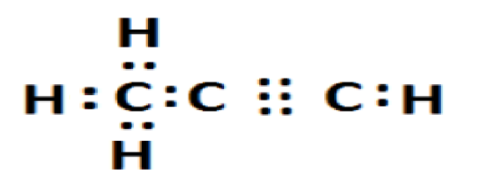

(α) Να γράψετε τον αναπτυγμένο συντακτικό της τύπο.

(β) Να γράψετε το όνομά της.

(γ) Να γράψετε την κατηγορία υδρογονανθράκων (ομόλογη σειρά) στην οποία ανήκει.

(δ) Να γράψετε τον μοριακό τύπο της ένωσης.

(ε) Να γράψετε τον μοριακό τύπο και το όνομα του υδρογονάνθρακα του προηγούμενου μέλους στην ίδια κατηγορία υδρογονανθράκων στην οποία ανήκει η παραπάνω ένωση.

**Ερώτηση 18**

Ποσότητα 2,8 g C4H8 καίγεται πλήρως με οξυγόνο.

Η χημική εξίσωση της αντίδρασης καύσης που πραγματοποιείται είναι η πιο κάτω:

C4H8 +6O2 4CO2 + 4H2O

(α) Να υπολογίσετε τον όγκο του αερίου διοξειδίου του άνθρακα, CO2, που εκλύεται σε

συνθήκες STP.

(β) Να υπολογίσετε τη μάζα του οξυγόνου, O2, σε γραμμάρια που απαιτείται για να αντιδράσει

πλήρως, με την πιο πάνω ποσότητα C4H8.

(γ) Να γράψετε τους τρεις (3) συντακτικούς τύπους της πιο πάνω οργανικής ένωσης με μοριακό

τύπο C4H8.

**Ερώτηση 19**

Να γράψετε τον συντακτικό τύπο της πιο κάτω οργανικής ένωσης: **2-μεθυλοβουτ-2-ένιο**

**Ερώτηση 20**

Δυο αλκίνια έχουν σχετική μοριακή μάζα, Μr = 54.

(α) Να υπολογίσετε τον μοριακό του τύπο (Μ.Τ.) των αλκινίων.

(β) Να γράψετε τους συντακτικούς τύπους και τα ονόματα των αλκινίων.

**Επίπεδο Γ**

**Ερώτηση 1**

Δίνονται οι πιο οργανικές ενώσεις:

C2H6O , C2H6 , C2H4 , C4H10 , C6H14

(α) Να γράψετε σε ποια ομόλογή σειρά ανήκουν οι πιο πάνω ουσίες.

(β) Να γράψετε ένα πιθανό συντακτικό τύπο (Σ.Τ.) για κάθε μια από τις πιο πάνω ουσίες.

(γ) Να κατατάξετε τα πιο κάτω μείγματα σε ομογενή και ετερογενή:

ι. C2H6 + H2O

ιι. C4H10 + C6H14

(δ) Δίνεται η πιο κάτω αντίδραση καύσης:

C4H8 + 6O2 🡪 4CO2 + 4 H2O

ι. Να γράψετε τα αντιδραστήρια με τα οποία μπορείτε να ανιχνεύσετε τα προϊόντα της πιο πάνω

αντίδρασης, καθώς και το εμφανές αποτέλεσμα.

ιι. Να υπολογίσετε τον όγκο του Ο2 που απαιτείται για να παραχθούν 2,24 L CO2, σε Κ.Σ.

**Ερώτηση 2**

Δύο συμμετρικοί υδρογονάνθρακες Χ και Ψ είναι μονοακόρεστοι και ανήκουν σε διαφορετική ομόλογη σειρά.

Ο Χ έχει δυο υδρογόνα περισσότερα από το Ψ .

Το άθροισμα των υδρογόνων στους δυο υδρογονάνθρακες είναι 14.

Επιπρόσθετα δίνεται η πληροφορία ότι η ένωση Ω είναι ισομερής της Χ με διακλάδωση.

(α) Να γράψετε τους μοριακούς τύπους των Χ και Ψ.

(β) Να γράψετε το συντακτικό τύπο των Χ και Ψ και Ω.

(γ) Να υπολογίσετε ποσά L καταλαμβάνει ισομοριακό μίγμα των υδρογοναθράκων Χ και Ψ

μάζας 5,5 g.

**Ερώτηση 3**

(α) Να γράψετε τα προϊόντα της αντίδρασης καύσης οργανικής ένωσης με οξείδιο του χαλκού,CuO, που πραγματοποιήσαμε πειραματικά στην ποιοτική ανίχνευση οργανικής ένωσης.

(β) Να αναφέρετε τον τρόπο με τον οποίο ανιχνεύσαμε τον άνθρακα, τα αντιδραστήρια που χρησιμοποιήσαμε, το προϊόν, το εμφανές αποτέλεσμα και την χημική αντίδραση που πραγματοποιήθηκε.

**Ερώτηση 4**

Το υγραέριο είναι μίγμα δύο υδρογονανθράκων.

(α) Να γράψετε τα ονόματα και τους συντακτικούς τύπους των δύο υδρογονανθράκων.

(β) Ποιο είναι το χρώμα της φλόγας του λύχνου κατά την τέλεια καύση και πώς επιτυγχάνεται αυτό;

**Ερώτηση 5**

Δίνεται η χημική εξίσωση καύσης μιας οργανικής ένωσης που έχει μοριακό τύπο **C4H8.**

C4H8 + 6O2 4CO2 + 4H2 O

(α) Να υπολογίσετε τον όγκο του διοξειδίου του άνθρακα (CO2) σε κανονικές συνθήκες (S.T.P), που εκλύεται, όταν αντιδράσουν πλήρως 2,8g C4H8.

(β)Να υπολογίσετε τη μάζα του οξυγόνου (O2) που απαιτείται για να αντιδράσει πλήρως με 2,8 g C4H8.